Angaben zur montage
Werkstatthandbuch KDI 2504 M (Rev. 09.6)

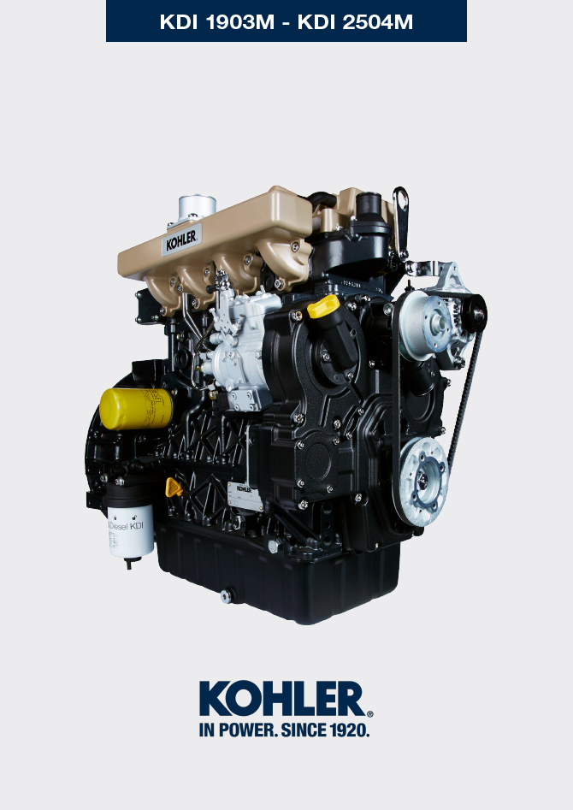

Technical Documentation | ED005302-961 | 9.6 | 04/2013 | 03/2023 | M. SILVESTRONE | V. MANINI

Sommario
1. TITOLO 1 2
1.1. Asdfsdfsdf 2
1.2. Asdfsdfsdfggg 2

Angaben zur montage

Angaben zur Konfiguration des Motors
- In diesem Kapitel wird der Motor in der " Grundausstattung " gezeigt (vgl. Abs. 1.3 - Abs. 1.4 ).
- Für den Einbau aller in diesem Kapitel nicht beschriebenen Komponenten siehe Kap. 11 .
- Im Folgenden werden die in Kap. 11 beschriebenen Komponenten aufgelistet.

11.1 Ölmessstab im Zylinderkopf
11.2 Heater (Austausch)

11.3 Angetriebenes Rad (für 3. / 4. Zapfwelle)
11.4 3. Zapfwelle (Austausch / Installation)
11.5 4. Zapfwelle (Austausch / Installation)
11.6 3. + 4. Zapfwelle (Ausführungen)
11.7 Ausgleichswellen (Austausch)
11.8 Luftfilter (Austausch der Patrone)
11.9 Externer Ölfilter (Ausbau und Einbau)

11.10 Ansaugkreislauf (Austausch)
11.11 Auspufftopf (Austausch)

11.12 Kühlkreislauf (Austausch)
11.13 Motorfüße (Informationen)

Empfehlungen für die Montage
- Die Informationen wurden vom technischen Personal des Herstellers ausgewählt, geprüft und genehmigt.
- In diesem Kapitel sind alle Installationsmodalitäten von bereits kontrollierten, überholten oder eventuell ausgetauschten Baugruppen und/oder einzelnen Komponenten beschrieben.
- Bei der Beschreibung der Einbauarbeiten wird ggf. das nötige Spezialwerkzeug angegeben. Es kann anhand der Tab 13.1 - 13.2 - 13.3 identifiziert werden. Im Folgenden in Tab. 9.1 ein Beispiel für ein Spezialwerkzeug ( ST_05 ).

Tab. 9.1
SPEZIALWERKZEUG
"ST" | Foto/Zeichnung | BESCHREIBUNG | SERIENNUMMER
ST_05 | 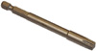 | Schlüssel Six nicks SN 8 | ED0014603650-S

Wichtig

- Vor Ausführung der Arbeiten Abs. 3.3.2 lesen.
- Über das Sachverzeichnis oder den Kapitelindex kann schnell die gesuchte Information gefunden werden.
- Der Bediener muss überprüfen, dass:
  - die Komponenten, die Baugruppen sowie die Verbindungsflächen der Teile sorgfältig gewaschen, gereinigt und getrocknet wurden;
  - die Verbindungsflächen keine Beschädigungen aufweisen;
  - die Ausrüstungen und die Werkzeuge für die korrekte und sichere Durchführung der Tätigkeiten geeignet sind;
  - die entsprechenden Sicherheitsbedingungen vorliegen.
- Der Bediener muss:
  - die Tätigkeiten mühelos und sicher durchführen können; demnach wird empfohlen, den Motor für die Überholungen auf dem entsprechenden drehbaren Auflagerbock zu installieren, um Sicherheit des Bedieners und der involvierten Personen gewährleisten zu können.
  - die Baugruppen und/oder Komponenten kreuzweise und abwechselnd befestigen, zuerst mit einem geringeren Anziehmoment als dem festgelegten und erst anschließend mit dem angeführten im Verfahren angegebenen Wert befestigen.
  - Austausch sämtlicher Dichtungen, bei jeder Montage und an allen Bestandteilen, für die eine Dichtung vorgesehen ist.

Montage Motorblock
9.3.1 Hauptlager  Wichtig  - Die Verfahren aus Abs. 8.2.1 und 8.2.2 , durchführen, bevor mit der Montage begonnen wird.  - Da die Halblager der Bank aus einem speziellen Material hergestellt wurden, müssen sie unbedingt bei jeder Montage ausgewechselt werden, um ein Festfressen zu vermeiden.  - Die neuen Halblager B auf der oberen Gehäusehälfte E unter Berücksichtigung der Bezugsnuten C montieren.  Wichtig  - Nach der Montage der Halblager überprüfen, dass die Schmieröffnungen D mit den Kanälen der Gehäusehälfte E übereinstimmen.  - Die oberen und unteren Halblager dürfen NICHT einzeln ausgetauscht werden, sondern immer alle zusammen.  - Die neuen Halblager A auf der unteren Gehäusehälfte F unter Berücksichtigung der Bezugsnuten G montieren.  - Die Halblager A und B mit Schmierfett Ol schmieren. | 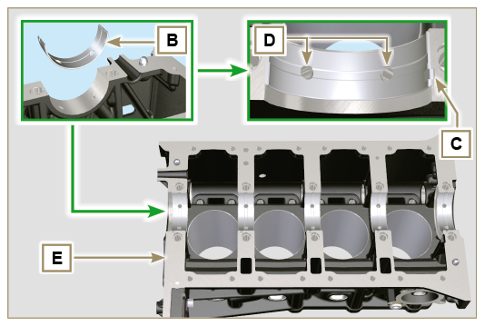  Abb. 9.1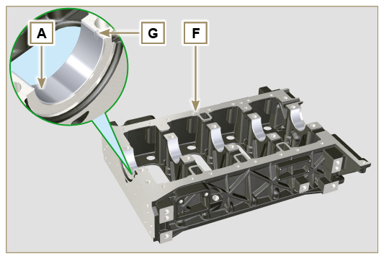  Abb. 9.2
9.3.2 Stößel  - Die Stößel L mit Öl schmieren.  - Die Stößel L in die Aufnahmen H der oberen Gehäusehälfte einsetzen. | 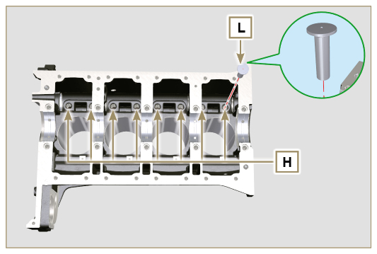  Abb. 9.3
9.3.3 Nockenwelle  - Kontrollieren, dass die Lagerschale Q korrekt montiert wurde.  - Die Zapfen L , die Nocken M der Nockenwelle N , sämtliche Aufnahmen P und die Lagerschale Q mit Öl schmieren.  ANMERKUNG: In den Aufnahmen P ist nur die Lagerschale Q auf der Verteilerseite vorhanden.  - Die Nockenwelle N bis zum Anschlag in die Aufnahmen P einführen.  - Den Sicherungsring R auf der Gehäusehälfte E montieren, um die Positionierung der Nockenwelle N beizubehalten  - Die Nockenwelle N mit der Hand drehen und überprüfen, dass ihre Bewegung nicht behindert wird. | 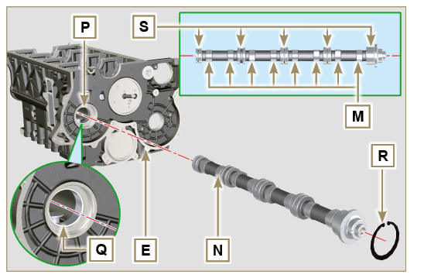  Abb. 9.4
9.3.4 Verschlussdeckel der Entlüftungskammer  - Mit den Schrauben CF den Verschlussdeckel CG befestigen, dabei die Dichtung CH unterlegen (Anziehmoment 10 Nm ). | 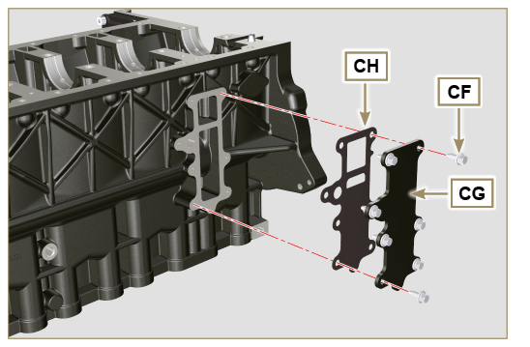  Abb. 9.5
9.3.5 Kurbelwelle  Wichtig  - Die in Abs. 8.4.1 und Abs. 8.4.2 . beschriebenen Kontrollen durchführen.  - Überprüfen, dass die Halblager korrekt auf der oberen Gehäusehälfte E montiert wurden.  - Die Lager- und Pleuelzapfen J mit Öl schmieren.  - Die Kurbelwelle W in ihren Sitz auf der oberen Gehäusehälfte E einsetzen.  - Die beiden Schulterringhälften K zwischen der Kurbelwelle W und der oberen Gehäusehälfte E einsetzen (Detail AB ). | 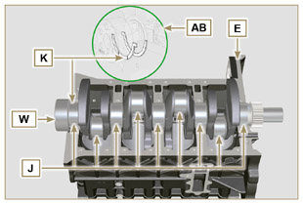  Abb. 9.6
9.3.6 Untere Gehäusehälfte  - Überprüfen, dass die Halblager korrekt auf der unteren Gehäusehälfte F (Detail AC ) montiert wurden.  - Die beiden Schulterringhälften AD auf der unteren Gehäusehälfte F montieren und ein wenig Schmierfett auftragen, um sie in ihrem Sitz zu halten.  - Überprüfen, dass die Verbindungsflächen AE einwandfrei sauber sind. | 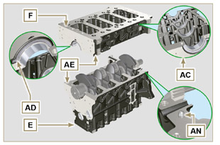  Abb. 9.7
- Einen Streifen Loctite 5660 ( vgl. AL ) mit einer Stärke von etwa 1 mm auf der Fläche AM der oberen Gehäusehälfte C auftragen; dabei darauf achten dass die Kanäle für die Ölzufuhr AG und den Ölrückfluss in die Ölwanne AH nicht verstopft werden.  - Die beiden Gehäusehälften E und F unter Berücksichtigung der entsprechenden Kegelstifte AN zusammenfügen. | 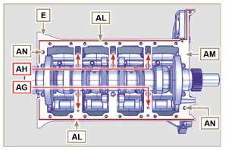  Abb. 9.8
Wichtig  - Wird die Vorgehensweise zum Festziehen nicht eingehalten, kann dies den Betrieb des Motors beeinträchtigen und schwere Sach- und Personenschäden hervorrufen.  - Die Befestigungsschrauben anziehen, dabei müssen unbedingt die angeführte Abfolge sowie die angegebenen Anziehmomente eingehalten werden.  Abfolge für das Anziehen bei 3 Zylindern  Anziehen der Torx-Schrauben M12x1,25 (von Nr. 1 bis Nr. 8 ):  1. ZYKLUS - mit einem Anziehmoment von 40 Nm ;  2. ZYKLUS - mit einem Anziehmoment von 70 Nm ;  3. ZYKLUS - mit einem Anziehmoment von 120 Nm .  Anziehen der Torx-Schrauben M8 (von Nr. 9 bis Nr. 21 ):  4. ZYKLUS - mit einem Anziehmoment von 20 Nm ;  5. ZYKLUS - mit einem Anziehmoment von 35 Nm .  - Die in Abs. 8.4.2 beschriebenen Kontrollen durchführen.  - Überprüfen, dass die Kurbelwelle W ohne Behinderungen rotiert  ANMERKUNG: In den folgenden Abbildungen in Abs. 9.3 wird die zusammengesetzte Gehäusehälften mit dem Buchstaben E gekennzeichnet. | 3 Zylindren  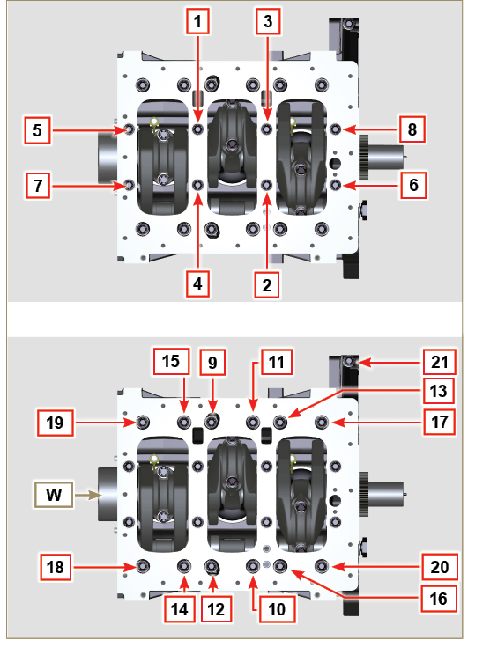  Abb. 9.9
Wichtig  - Werden die Befestigungsvorgänge nicht eingehalten, kann dies den Betrieb des Motors beeinträchtigen und schwere Sach- und Personenschäden hervorrufen.  - Abfolge für das Anziehen von 4 Zylindern  Anziehen der Torx-Schrauben M12x1,25 (von Nr. 1 bis Nr. 10 ):  1. ZYKLUS - mit einem Anziehmoment von 40 Nm ;  2. ZYKLUS - mit einem Anziehmoment von 70 Nm ;  3. ZYKLUS - mit einem Anziehmoment von 120 Nm .  Anziehen der Torx-Schrauben M8x1.25 (von Nr. 11 bis Nr. 27 ):  4. ZYKLUS - mit einem Anziehmoment von 20 Nm ;  5. ZYKLUS - mit einem Anziehmoment von 35 Nm .  - Die in Abs. 8.4.2 beschriebenen Kontrollen durchführen.  - Überprüfen, dass die Kurbelwelle W ohne Behinderungen rotiert. | 4 Zylindren  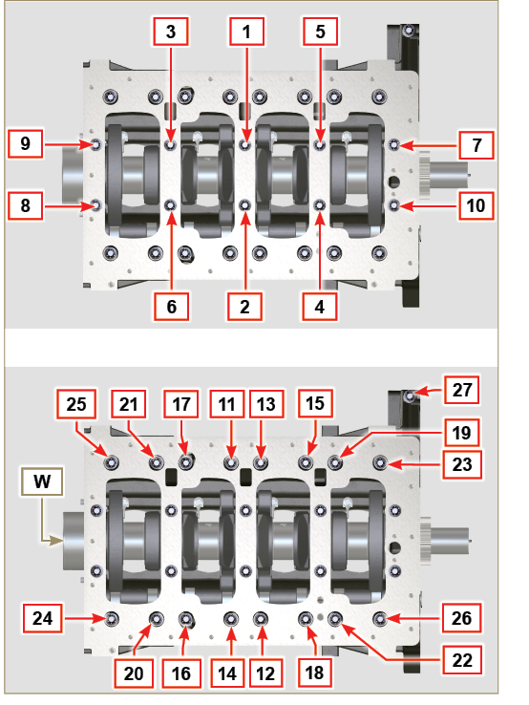  Abb. 9.10
9.3.7 Kolbenringe  - Die in Abs. 8.5.3 . beschriebenen Kontrollen durchführen.  - Den Ölabstreifring AP auf dem Kolben AQ anbringen.  - Den 2. Dichtring AR auf dem Kolben AQ anbringen .  - Den 1. Dichtring AS auf dem Kolben AQ anbringen. | 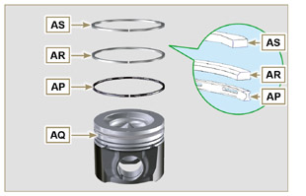  Abb. 9.11
- Die in Abs . 8.5.4 beschriebenen Kontrollen durchführen.  - Die Öffnung der Segmente auf 120° zueinander ( Y ) ausrichten.  Anmerkung: Die Öffnung des Segments nicht zur Bohrung für den Kolbenbolzen (N) ausrichten .  - Den Kolbenmantel und die Kolbenringe mit Öl schmieren. | 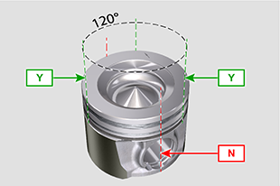  Abb. 9.12
9.3.8 Kolben auf Pleuelstange  Wichtig  - Vor der Montage der aus Kolben und Pleuelstange bestehenden Baugruppe, sind die in Abs. 8.5.1 beschriebenen Kontrollen durchzuführen.  - Die Lagerschalen CE müssen bei jedem Einbau ausgetauscht werden.  - Die Schrauben AU lösen und den Deckel der Pleuelstange AV abnehmen.  - Die neuen Lager CE montieren.  - Die Pleuelstange AZ in den Kolben AQ einführen und die Aufnahmen BA abgleichen.  - Den Kolbenbolzen BB in die Aufnahme BA zur Montage der Baugruppe Pleuelstange-Kolben einführen.  - Die Sicherungsringe BD im Inneren der Aufnahme BE des Kolbens AQ zur Fixierung des Kolbenbolzens BB einsetzen. | 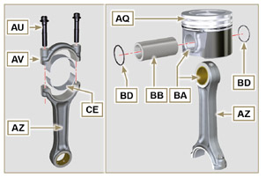  Abb. 9.13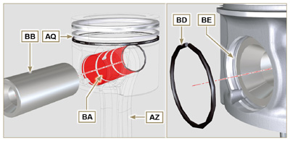  Abb. 9.14 - Abb. 9.15

9.3.9 Baugruppe Kolben und Pleuelstange  Wichtig  - Vor der Montage der Einheit Kolben und Pleuel, die in Abs. 8.5 , durchführen, bevor mit der Montage begonnen wird.  - Die Kurbelwelle W drehen und dabei den Pleuelzapfen BG in Richtung OT des entsprechenden Zylinders verschieben.  - Den Kolben AQ nach unten drücken, dabei den Pleuelzapfen BG mit der Pleuelstange AZ zentrieren.  - Die Kurbelwelle drehen, um den Kopfdeckel der Pleuelstange für die Zylinder 1 und 4 einzusetzen. | 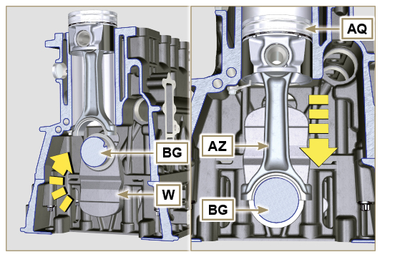  Abb. 9.16
- Überprüfen, dass das Halblager AS korrekt auf dem Deckel der Pleuelstange AV montiert ist  Wichtig  - Da die Pleuelstangen bruchgetrennt sind, muss beim Aufsetzen des Deckels auf der Pleuelstange besonders vorsichtig vorgegangen werden.  - Vor dem Anschrauben und Festziehen der Bolzen überprüfen, dass die Bruchflächen perfekt übereinstimmen.  - Den Deckel der Pleuelstange AV mit der Pleuelstange AZ verbinden; dabei die beim Auseinanderbauen angebrachten Bezugszeichen berücksichtigen ( Abs. 7.13.2 ).  - Die Schrauben AU festziehen.  - Die obere Gehäusehälfte wieder in die Waagerechte bringen und die Punkte 1 bis 6 für die Zylinder 2 und 3 wiederholen. | 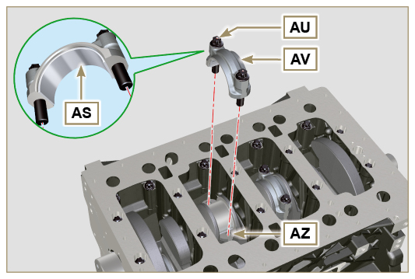  Abb. 9.17
Wichtig  - Wird diese Vorgehensweise zum Einbau nicht eingehalten, kann dies den Betrieb des Motors beeinträchtigen und schwere Sach- und Personenschäden hervorrufen.  - Die Schrauben AU , abwechselnd anziehen, dabei unbedingt die angegebenen Anziehmomente verwenden.  Abfolge für das Anziehen Torx-Schrauben M10x1:  1. PHASE - mit einem Anziehmoment von 40 Nm ;  2. PHASE - mit einem Anziehmoment von 85 Nm ;  - Kontrollieren, dass die Pleuelstangen etwas Spiel über der Kurbelwelle W haben und sich diese ohne Behinderung dreht.  ANMERKUNG : Nach Durchführung der unter Punkt 8 genannten Kontrolle die Welle W mit dem ersten Zylinder am OT positionieren. | 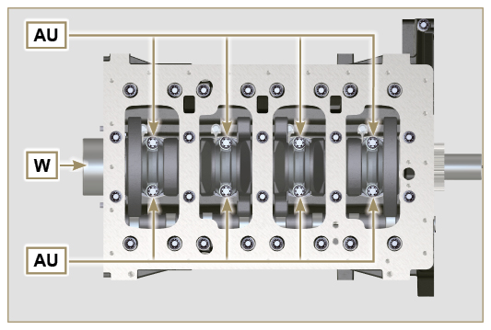  Abb. 9.18

9.3.10 Öldichtflansch Kurbelwelle  Wichtig  - Überprüfen, dass die Kontaktfläche zwischen dem Flansch und der Gehäusehälfte einwandfrei sauber ist.  - Die Dichtung BS muss bei jedem Einbau ausgetauscht werden.  - Überprüfen, dass die Buchsen BT auf der Kurbelgehäuse E vorhanden sind.  - Die Lippe der Öldichtung BU mit Öl schmieren.  - Die Dichtung BS und den Flansch BV auf der Gehäusehälfte E in Übereinstimmung mit den Buchsen BT positionieren.  - Loctite 243 auf den 2 Schrauben BW , die den Buchsen BT entsprechen, auftragen.  - Sämtliche Befestigungsschrauben BW bis zum Anschlag einschrauben, ohne sie festzuziehen.  - Sämtliche Schrauben BW festziehen, dabei muss unbedingt die angegebene Abfolge eingehalten werden (Anziehmoment 10 Nm ). | 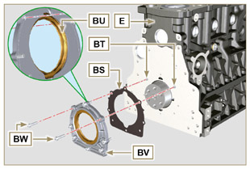  Abb. 9.19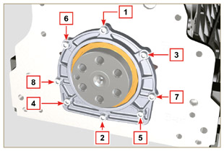  Abb. 9.20
9.3.11 Deckel der 3. Zapfwelle  Wichtig  - Die Schrauben CA bei jeder Montage austauschen oder alternativ dazu Loctite 2701 auf das Gewinde auftragen.  - Den Deckel CB mit den Schrauben CA und CC befestigen, nachdem die Dichtung CD eingelegt wurde (Anziehmoment 25 Nm ). | 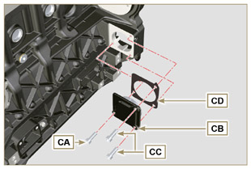  Abb. 9.21

Einbau Baugruppe Ölwanne
9.4.1 Öldampfleitungen  - Loctite 648 auf die Gewinde der Rohre A auftragen.  - Die Rohre A anschrauben und festziehen (Anziehmoment 15 Nm ). | 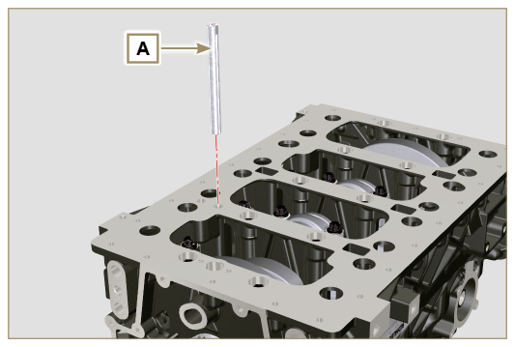  Abb. 9.23
9.4.2 Ölabsaugleitung  Wichtig  - Die Dichtung B muss bei jedem Einbau ausgetauscht werden.  - Die Bolzen D immer durch neue ersetzen oder alternativ dazu Loctite 2701 auftragen.  - Die neue Dichtung B in den Sitz des Flansches der Ölsaugleitung D einsetzen.  - Das Rohr C mit Hilfe der Schrauben D auf der Gehäusehälfte E befestigen (Anziehmoment 10 Nm ). | 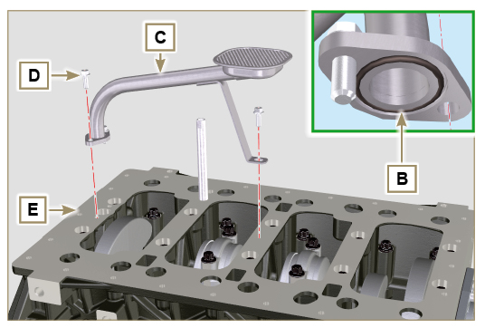  Abb. 9.24
9.4.3 Ölwanne  - Überprüfen, dass die Kontaktflächen F zwischen der Ölwanne G und dem Kurbelgehäuse E einwandfrei sauber sind.  - Einen etwa 2.5 mm starken Streifen Dichtungsmasse ( Loctite 5660 ) auf die Fläche F der Ölwanne G auftragen.  - Anmerkung : alternativ dazu Loctite 569 9 auftragen | 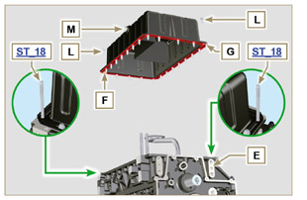  Abb. 9.25
Wichtig  - Die Schrauben L festziehen, dabei müssen unbedingt die angeführte Abfolge sowie die angegebenen Anziehmomente eingehalten werden.  - Die Schrauben L unter Berücksichtigung der angeführten Abfolge festziehen (Anziehmoment 25 Nm ).  - Die beiden Führungszapfen ST_18 durch die Schrauben ersetzen (Anziehmoment 25 Nm ).  - Nachdem alle Schrauben angezogen wurden, die Schraube Nr. 1 lösen und erneut mit dem unter Punkt 4 angegebenen Anziehmoment festziehen.  - Überprüfen, dass die Ölablassschrauben M angezogen sind (Anziehmoment 35 Nm ). | 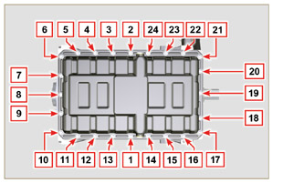  Abb. 9.26

Montage Flansch-Baugruppe
9.5.1 Flanschglocke  Gefahr  - Die Glocke A ist sehr schwer, deshalb ist bei der Montage besonders vorsichtig vorzugehen, um schwerwiegende Gefahren für den Bediener, durch ein Herunterfallen der Glocke zu vermeiden.  - Die Glocke A unter Berücksichtigung der entsprechenden Kegelstifte B auf dem Kurbelgehäuse C montieren. | 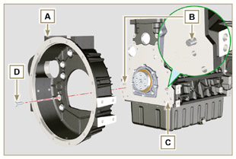  Abb. 9.27
Wichtig  - Werden die Montagevorgänge nicht eingehalten, kann dies den Betrieb des Motors beeinträchtigen und schwere Sach- und Personenschäden hervorrufen.  - Die Befestigungsschrauben festziehen, dabei muss unbedingt die angegebene Abfolge eingehalten werden (Anziehmoment 50 Nm ). | 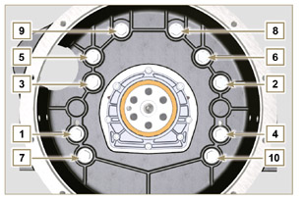  Abb. 9.28
9.5.2 Schwungrad  Gefahr  - Das Schwungrad F ist sehr schwer, deshalb ist bei der Montage besonders vorsichtig vorzugehen, um schwerwiegende Gefahren für den Bediener, durch ein Herunterfallen der Glocke zu vermeiden.  - Das Spezialwerkzeug ST_09 auf der Kurbelwelle E an Stelle der Schraube G , die an der höchsten Stelle angebracht ist, aufschrauben ( Abb. 9.29 ).  - Das Schwungrad F auf der Kurbelwelle E aufsetzen, dabei das Werkzeug ST_09 zur Hilfe nehmen und sämtliche Schrauben G mit der Hand anschrauben (die letzte Schraube wird an Stelle des Werkzeugs ST_09 montiert).  - Das Werkzeug ST_34 in der Aufnahme H montieren und befestigen und anschließend mit den beiden Befestigungsschrauben des Anlassers festziehen.  - Sämtliche Schrauben G festziehen (Anziehmoment 140 Nm ). | 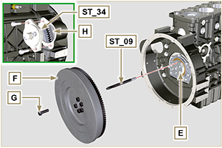  Abb. 9.29

Einbau der Verteilerzahnräder und der Einspritzpumpe
9.6.1 Verteilerzahnräder  - Überprüfen, dass der Keil A korrekt auf der Nockenwelle B montiert ist.  - Das Zahnrad C auf der Nockenwelle B positionieren, dabei die Bezugszeichen des Keils A berücksichtigen.  - Die Schraube D bis zum Anschlag festziehen.  - Den Zapfen des mittleren Zahnrads H mit Hilfe der Schrauben K in der Aufnahme J der Kurbelgehäuse befestigen (Anziehmoment 25 Nm ). | 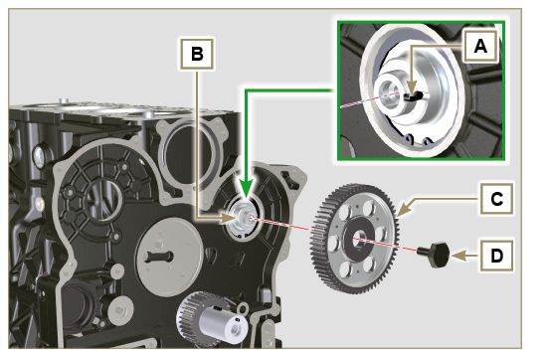  Abb. 9.30
Wichtig  - Die Montage des mittleren Zahnradzapfens H kann nur in einer Position erfolgen, da die 4 Bohrungen für die Schrauben K nicht im gleichen Abstand angebracht sind.  - Die Dichtung L muss bei jedem Einbau ausgetauscht werden.  - Den Schulterring M einsetzen.  - Überprüfen, dass das Lager N am Zwischenzahnrad P keine Beschädigungen oder Verunreinigungen aufweist.  - Den Zapfen H und das Lager N großzügig mit Öl schmieren.  - Das Zahnrad P auf dem Zapfen H unter Berücksichtigung aller Bezugszeichen W der Zahlräder C und S positionieren ( Abb. 9.33 ). | 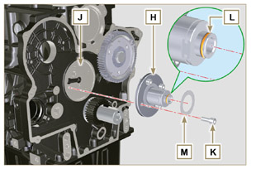  Abb. 9.31
Wichtig  - Werden die Bezugszeichen W auf den Zahnrädern C, P und S nicht beachtet, können Fehlfunktionen des Motors und schwere Schäden die Folge sein. | 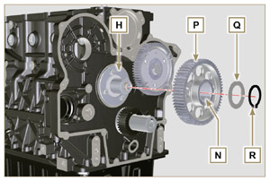  Abb. 9.32
- Den Schulterring Q und den Anschlagring R einsetzen.  - Tighten the screw D ( Abb . 9.30 - tightening torque at 100 Nm ). | 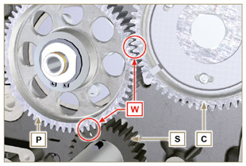  Abb. 9.33
9.6.2 Einspritzpumpe  Wichtig  - Die Schrauben T immer durch neue austauschen oder alternativ Loctite 270 (Abb. 9.34) auf das Gewinde auftragen.  - Die Eingriffe wie im Hinweis zu Abs. 6.1.5 beschrieben ausführen.  - Ein Messgerät zur Bestimmung des OT am Kolben Nr. 1 anbringen und anschließend den Zeiger des Messgeräts auf 0 stellen.  ANMERKUNG : Während der Bestimmung des OT kontrollieren, dass sich der Zylinder Nr. 1 in der Kompressionsphase befindet (die Nuten W wie in Abb. 9.33 ) ausrichten. | 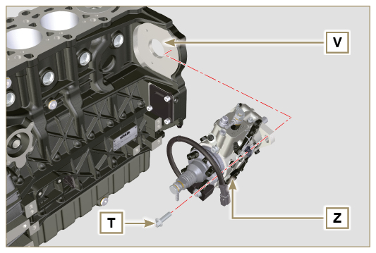  Abb. 9.34
- Anhand des Kenncodes der Pumpe in Tab. 6.1 die Gradzahl für die Voreilung und den entsprechenden Wert für das Absenken des Kolbens heraussuchen.  - Das Werkzeug ST_34 in der Aufnahme des Anlassers H anbringen (Abb. 9.29) und mit den beiden Befestigungsschrauben für den Anlasser anschrauben.  - Nachdem Sie den Wert für das Absenken des Kolbens gefunden haben, die Kurbelwelle im Gegenuhrzeigersinn drehen, bis der Wert in Tab. 6.1 überschritten ist.  Anschließend die Welle im Uhrzeigersinn zurückdrehen und mit Hilfe des Werkzeugs ST_03 - ST_34 bei der richtigen Voreilung anhalten.  - ST_34 blockieren, überprüfen dass sich die Kurbelwelle nicht dreht und den korrekten Wert für die Voreilung verändert.  Falls das passiert, die Punkte 4, 5 und 6 wiederholen. | 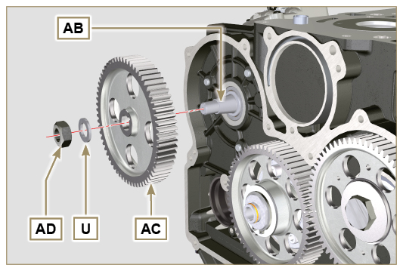  Abb. 9.35
- Die Pumpe Z in der Aufnahme V mit den Schrauben T befestigen ( Abb. 9.34 - Anziehmoment 25 Nm ).  - Das Zahnrad AC auf der Welle AB der Pumpe positionieren.  ANMERKUNG : Die Bezugszeichen Q für das Zahnrad AE brauchen nicht beachtet zu werden ( Abb. 9.36).  - Die Unterlegscheibe U einlegen und die Mutter AD festziehen (Anziehmoment 70 Nm ).  Wichtig  - Falls die Schraube X1 angebracht wird (Anziehmoment 10 Nm ).  - Falls die Schrauben X2 und X3 angebracht werden (Anziehmoment 2 5 Nm ). | 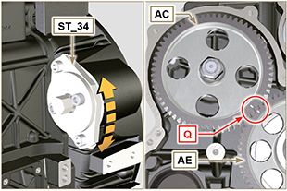  Abb. 9.36  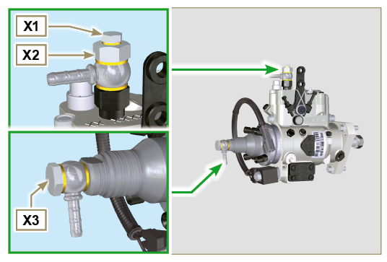  Abb. 9.37

Montage Baugruppe Zylinderkopf
9.7.1 Öldichtung Ventilschaft  Wichtig  - Vor Durchführung der folgenden Tätigkeiten sind die in Abs. 8.6.4 beschriebenen Kontrollen auszuführen.  - Die Dichtung A bei jeder Montage ersetzen.  - Die Innenseite der Öldichtungen A mit Öl schmieren.  - Die Öldichtungen A mit Hilfe des Werkzeugs ST_08 auf den Ventilführungen B montieren. | 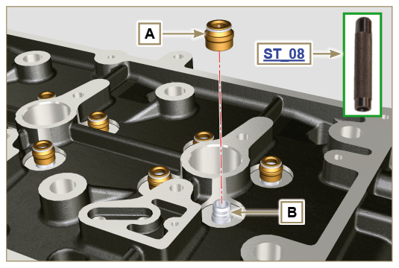  Abb. 9.38
9.7.2 Hohlnieten der Einspritzdüsen ( )  - Die Dichtungen C in die Aufnahmen der Hohlniete D einsetzen.  - Die Dichtung E mit nach oben zeigender Wölbung an der Basis der Hohlniete D einsetzen.  - Die Dichtungen C mit Öl schmieren.  - Die Hohlniete D vorsichtig in der Aufnahme des Zylinderkopfs F einsetzen und festschrauben.  ANMERKUNG: die Hohlniete D darf nicht über den Kopf BF hinausstehen.  - Die Hohlniete D festziehen (Anziehmoment 30 Nm ). | 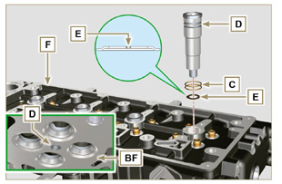  Abb. 9.39
9.7.3 Überstand der Einspritzventile  - Die Einspritzventile G im Inneren der Hohlniete H einsetzen.  - Den Befestigungsbügel des Einspritzventils M montieren und ihn mit der Schraube N befestigen, ohne eine Eichung durchzuführen.  - Mit dem Werkzeug ST_03 , den Überstand des Einspritzventils kontrollieren ( Abb. 9.41 ) den Überstand des Einspritzventils kontrollieren, der zwischen 1,68 - 2,42 mm liegen muss.  ANMERKUNG: wenn der gemessene Wert nicht in diesem Bereich liegt, die Dichtung Q durch eine andere mit einer anderen Dicke ersetzen. | 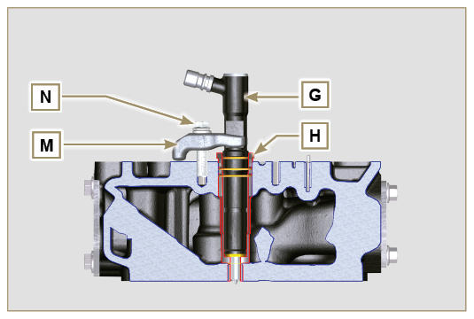  Abb. 9.40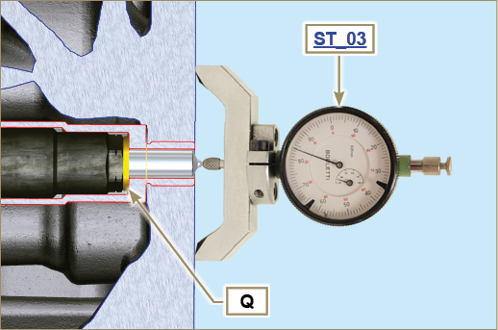  Abb. 9.41
9.7.4 Ventile  - Die Ventile X mit Öl schmieren und an den ursprünglichen Positionen in den Zylinderkopf F in Übereinstimmung mit den in Abs. 7.13.4.1 hergestellten Bezugszeichen, einsetzen.  - Die Feder Y in der Aufnahme des Zylinderkopfs F positionieren.  - Den Federteller S auf der Feder Y aufsetzen, dabei das Ventil X zentrieren.  - Das Werkzeug ST_07 auf dem Zylinderkopf F montieren und in einer der Öffnungen zur Befestigung des Kipphebeldeckels fixieren.  ANMERKUNG: Die Öffnung zur Befestigung je nach Position des zu montierenden Ventils ändern.  - Das Werkzeug ST_07 wie in der Abbildung dargestellt auf dem Ventil positionieren.  - Den Hebel des Werkzeugs ST_07 nach unten drücken, so dass die Ventilteller S in Richtung des Pfeils AK abgesenkt werden und die Kegelhälften AJ im Inneren des Federtellers S einsetzen.  - Sicherstellen, dass die Kegelhälften AJ korrekt auf den Ventilsitzen X montiert sind und das Werkzeug ST_07 lösen.  ANMERKUNG: Sämtliche Vorgänge für alle betroffenen Ventile wiederholen und anschließend das Werkzeug ST_07 entfernen. | 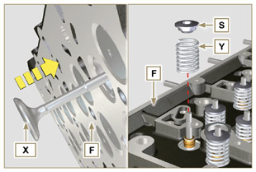  Abb. 9.42
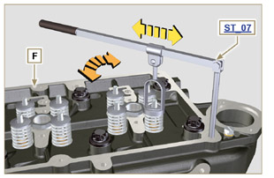
Abb. 9.43
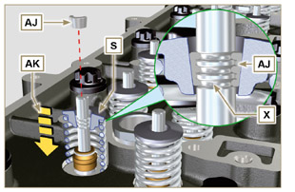
Abb. 9.44
9.7.5 Zylinderkopf  - Die Ringschrauben AW mit den Schrauben AX auf dem Zylinderkopf F befestigen (Anziehmoment 25 Nm ).  - Den Kolben P auf dem OT positionieren.  - Das Werkzeug ST_03 auf der Fläche des Zylinderkopfs positionieren und den Überstand des Kolbens P von der Kopffläche K in 4 diametral entgegengesetzten Punkten R messen.  Den Vorgang für alle Kolben P wiederholen und den höchsten Mittelwert notieren, um das Maß S ( Tab. 9.2 ) zu bestimmen.  Tab. 9.2  S (mm) Anzahl der Öffnungen  0.030 - 0.126 1  0.127 - 0.250 2  0.251 - 0.375 3  - Auf der Grundlage des in Punkt 3 erhobenen Werts, die Dichtung T in Übereinstimmung mit den Angaben von Tab. 9.2 wählen ( Abb. 9.47 Detail U ).  - Überprüfen, dass die Fläche K der Kurbelgehäuses und die Dichtung T einwandfrei sauber sind.  Wichtig  - Die Zylinderkopfdichtung muss bei jedem Einbau ausgetauscht werden.  - Die Dichtung T auf der Fläche K positionieren, dabei die Zentrierbuchsen J als Bezug verwenden. | 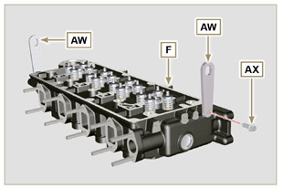  Abb. 9.45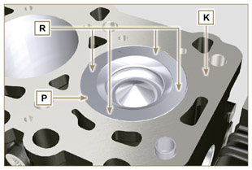  Abb. 9.46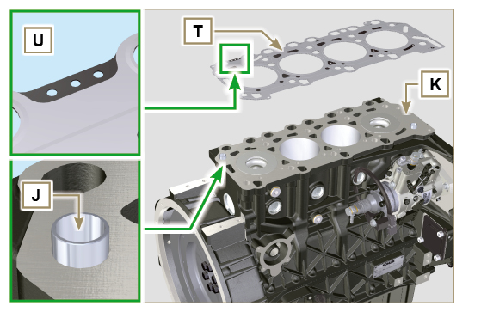  Abb. 9.47
- Überprüfen, dass die Fläche W des Zylinderkopfs einwandfrei sauber ist.  - Den Zylinderkopf F auf der Kurbelgehäuses Z positionieren, dabei die Zentrierbuchsen J als Bezug verwenden.  Wichtig  - Die Bolzen zur Befestigung V müssen unbedingt nach jedem Montage ausgetauscht werden.  - Den Zylinderkopf F mit Hilfe der Schrauben V befestigen; dabei müssen unbedingt die in Abb. 9.49 oder Abb. 9.50 angeführte Abfolge sowie die in Tab. 9.3 angegebenen Anziehmomente eingehalten werden. | 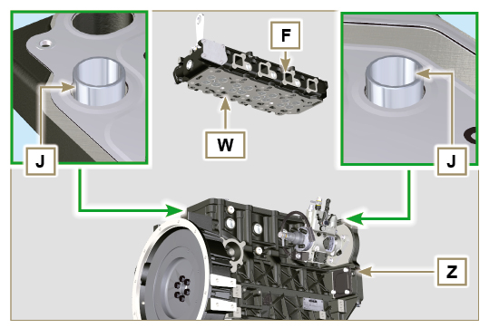  Abb. 9.48
Wichtig  - Werden die Montagevorgänge nicht eingehalten, kann dies den Betrieb des Motors beeinträchtigen und schwere Sach- und Personenschäden hervorrufen.  - Beim Anziehen der Schrauben V die Zyklen, das Anziehen, und die folgenden Drehungen berücksichtigen, gemäß Tab. 9.3 .  - Für den Motor KDI 1903 M : 8 Torx-Schrauben M12x1,25 (Abb. 9.49).  - Für den Motor KDI 2504 M : 10 Torx-Schrauben M12x1,25 (Abb. 9.50) . | 3 ZYLINDER  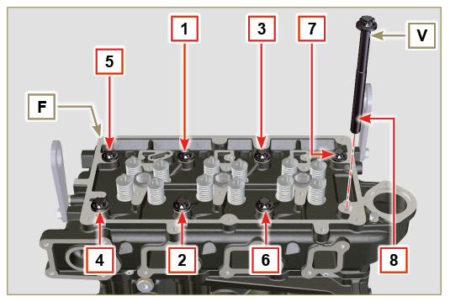  Abb. 9.49
Tab. 9.3  ZYKLUS ANZIEHMOMENT  1 40 Nm  2 70 Nm  3 100 Nm  4 90°  5 90°  6 90° | 4 ZYLINDER  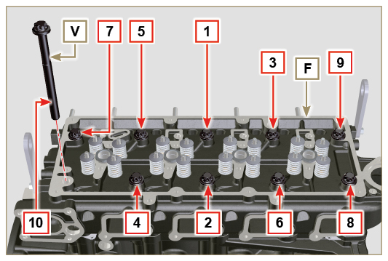  Abb. 9.50
9.7.6 Stangen und Brücken Ventile  - Die Steuerstangen der Kipphebel AA in die Nischen im Zylinderkopf F einführen.  Wichtig  - Die Stangen AA im kugelförmigen Gehäuse der Stößel der Nockenwelle AB korrekt zentrieren.  - Die Ventilbrücke AC auf den paarweise angeordneten Ein- und Auslassventile montieren. | 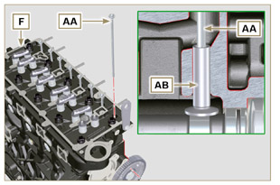  Abb. 9.51
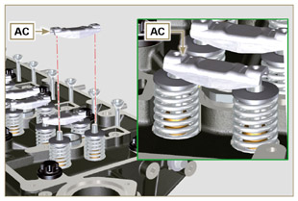
Abb. 9.52
9.7.7 Kipphebel  Wichtig  - Für eine korrekte Positionierung der Kipphebel den Kipphebelzapfen AH so ausrichten, dass das untere Maß AL auf die Verteilerseite zeigt, wie in Abb.9.54 nehmen.  - Der Auslass-Kipphebel AT ist kürzer als der Einlass-Kipphebel AR .  - Den Sicherungsring AM in der Aufnahme AN des Kipphebelzapfens AH montieren.  - Den Zapfen AH mit der Auflagefläche der Schraube AP nach oben positionieren und die beiden Schulterringe AQ einsetzen.  - Nacheinander den Einlass-Kipphebel AR , das Lager AS und den Auslass-Kipphebel AT in den Zapfen AH einsetzen.  - Die Feder AU in den Zapfen AH einsetzen.  - Die Punkte 3 und 4 für alle Kipphebel wiederholen.  Anmerkung: Das Lager AV muss mit dem letzten Kipphebel-Paar auf der Seite des Schwungrads montiert werden.  - Die beiden Schulterringe AQ und den Sicherungsring AN einsetzen, um alle in den Zapfen AH eingefügten Komponenten zu blockieren.  ANMERKUNG: Die Feder AU sorgt dafür, dass die Lager AS und AV in der richtigen Position bleiben. | 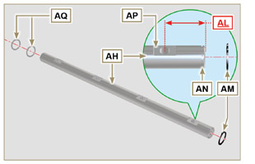  Abb. 9.54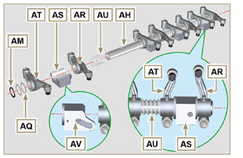  Abb. 9.55
9.7.8 Baugruppe Kipphebelzapfen  Wichtig  - Zum Abgleich aller Lagerflächen, die Baugruppe Kipphebelzapfen BB auf einer Fläche ablegen.  - Sicherstellen, dass sich die Kolben in der Mitte zwischen OTund UT befinden. Die Kurbelwelle um 90° im Gegenurzeigersinn drehen, im Vergleich zum OT des 1. Zylinders. Dabei den Stecker BP der Kurbelwelle so positionieren, wie in Abb. 9.58a gezeigt Wenn die Losscheibe auf der Kurbelwelle und das Verteilergehäuse entfernt wurden, die Kurbelwelle drehen, dabei das Bezugszeichen BQ auf dem Spindelgeber am Drehzahlsensor positionieren, wie in Abb. 9.58b gezeigt.  - Die Baugruppe Kipphebelzapfen BB auf dem Zylinderkopf F , positionieren, dabei den Kegelstift BC auf dem Zylinderkopf mit dem Bezugszeichen des Lagers AV berücksichtigen.  - Überprüfen, dass sich alle Kipphebel und alle Ventilsteuerbügel in der richtigen Position befinden (Detail BD ). Den Stößel in die Aufnahme der Kipphebel-Steuerstange einsetzen.  - Die Baugruppe Kipphebel BB durch Anziehen der Schrauben BE fixieren (Anziehmoment 25 Nm ). Beim Anziehen der Schrauben BE die in Abb. 9.57 dargestellte Abfolge einhalten. | 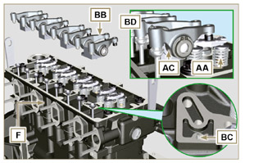  Abb. 9.56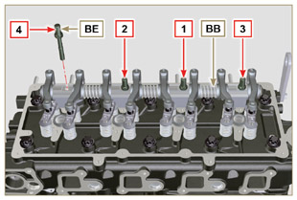  Abb. 9.57
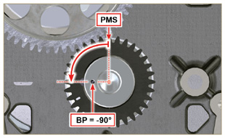  Abb.9.58a | 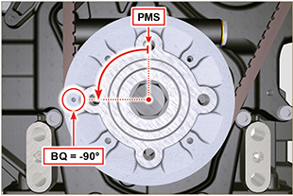  Abb. 9.58b

Einbau des Kraftstoffkreislaufs
Wichtig  - Die Kraftstoffrohre müssen ersetzt werden, nachdem sie zweimal ausgebaut wurden.  - Die Schut zkappen sämtlicher Komponenten des Kraftstoffkreislaufs dürfen erst während der Montage entfernt werden (Abs. 2.9.7).  - Wenn die RSN-A -Einspritzdüsen repariert wurden, müssen sie von einem Stanadyne-Zentrum auf ordnungsgemäße Funktion geprüft und zertifiziert werden. Den Typ der am Motor montierten Einspritzdüsen im Ersatzteilkatalog überprüfen (in der Beschreibung wird RSN-A angegeben). | 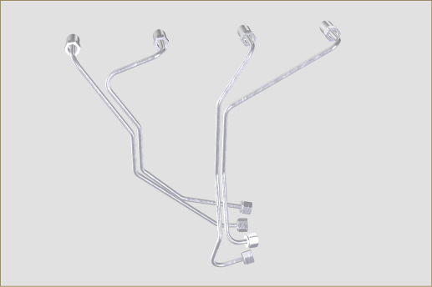  Abb. 9.59
9.8.1 Einspritzventile  - Die Dichtungen U, T, S schmieren und in das Einspritzventil Z einsetzen. | 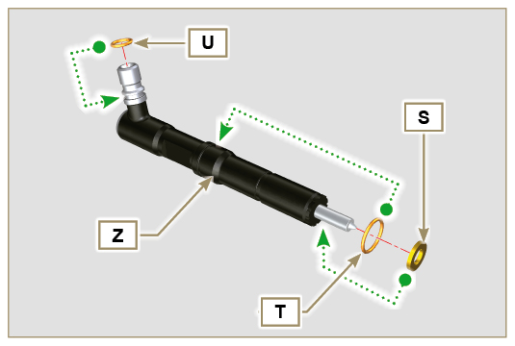  Abb. 9.60
2 . Das Einspritzventil Z in die Hohlniete V einsetzen. | 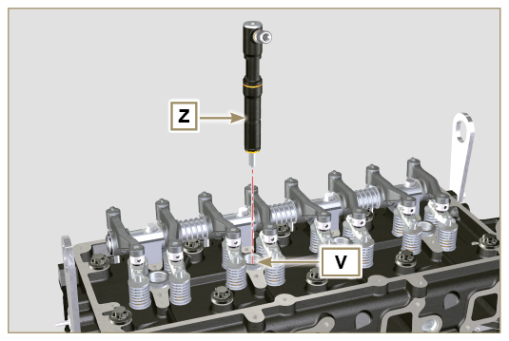  Abb. 9.61
- Die Teile P, Q und R zusammenbauen.  - Die zusammengebauten Teile in das Einspritzventil Z einsetzen. | 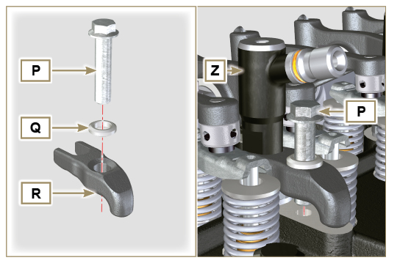  Abb. 9.62
- Das Werkzeug ST_51 Der Injektor Anschlussstücke Z (Detail X1 ).  - Die Schraube P festziehen (Anziehmoment 20 Nm ). | 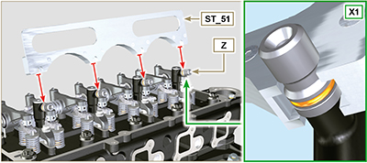  Abb. 9.63
9.8.2 Rücklaufrohr der Einspritzventile  - Das Rohr N auf die Einspritzventile Z aufsetzen und die Schrauben M festziehen (Anziehmoment 14 Nm ), dabei auch die Dichtungen T einsetzen. | 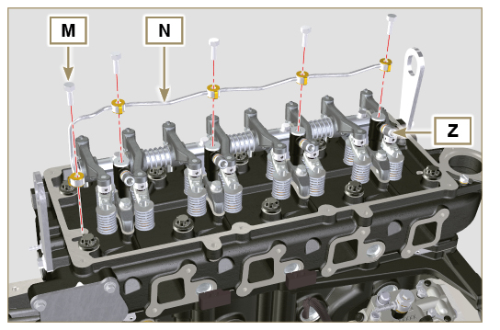  Abb. 9.64
9.8.3 Kipphebeldeckel  Achtung  - Die Dichtung AK bei jedem Einbau ersetzen ( ST_36 - die Sitze am Lagerdeckel C mit Loctite 480 schmieren, bevor die Dichtungen montiert werden).  - Das Werkzeug ST_17 auf dem Kopf, an den beiden Aussparungen für die Befestigung 5 und 6 positionieren. (Abb. 9.66 - 9.67).  - Die Dichtung AM auf dem Zylinderkopf AL positionieren, dazu das Werkzeug ST_17 als Führung verwenden.  - Den Kipphebeldeckel C mit den Schrauben L auf dem Zylinderkopf AL befestigen, dabei die in Abb. 9.66 (KDI 1903 M) bzw. Abb. 9.67 (KDI 2504 M) gezeigte Reihenfolge für das Anziehen beachten (Anziehmoment 10 Nm ).  - Die Dichtungen AK mit Vaselinöl schmieren.  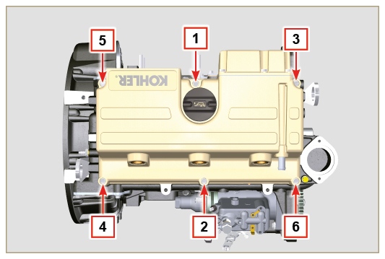  Abb. 9.66 | 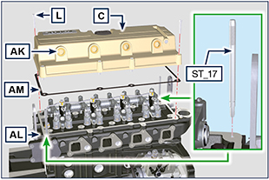  Abb. 9.65  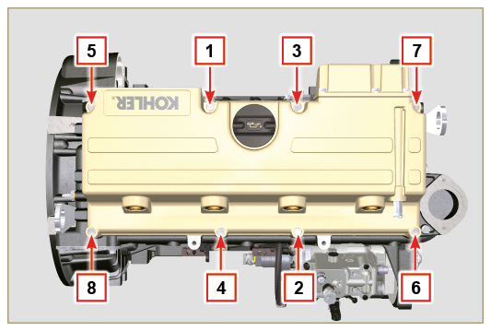  Abb. 9.67
9.8.4 Kraftstoffeinspritzleitungen (Einspritzpumpe/ventile)  Wichtig  - Die Kraftstoffrohre müssen ersetzt werden, nachdem sie zweimal ausgebaut wurden.  - Die Leitungen D an die Einspritzventile und die Einspritzpumpe anschließen und von Hand die Muttern E und F aufschrauben, ohne sie festzuziehen.  - Dann die Muttern E und F festziehen (Anziehmoment 25 Nm ).  - Die Rohrschellen C für die Rohrleitungen D montieren. | 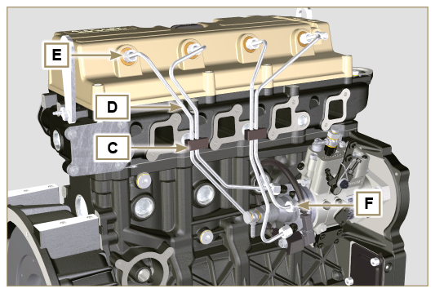  Abb. 9.68
9.8.5 Kraftstofffilter  - Die Halterung des Kraftstofffilters J mit den Schrauben K auf der Gehäusehälfte W befestigen (Anziehmoment 25 Nm ).  ANMERKUNG : Für den Einbau des Kraftstofffiltereinsatzes die Punkte 2 Abs. 6.7.2 beachten. | 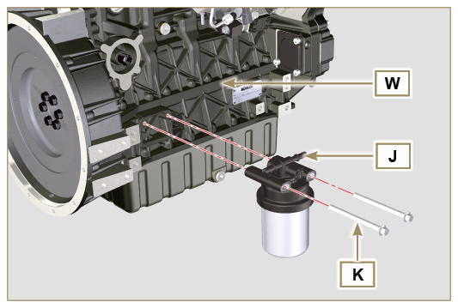  Abb. 9.69

Einbau des Ansaugsammelrohrs
Wichtig  - Kontrollieren, dass die Kontaktflächen zwischen dem Sammelrohr C und dem Zylinderkopf D sauber sind.  - Das Spezialwerkzeug ST_18 an den angegebenen Punkten einführen.  - Die Dichtung A auf den Zylinderkopf D montieren.  - Das Sammelrohr C auf den Zylinderkopf D montieren.  - Das Sammelrohr C mit den Schrauben B befestigen (Anziehmoment 25 Nm ). | 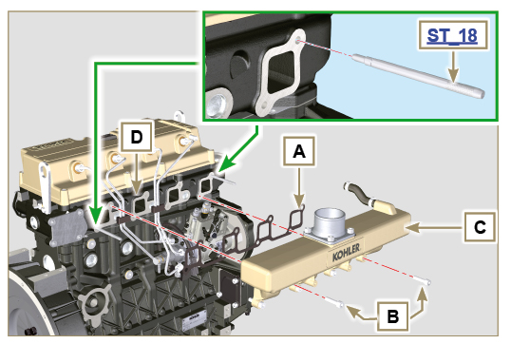  Abb. 9.70

Einbau des Auspuffsammelrohrs
Wichtig  - Die Muttern B und die Metalldichtungen D zwischen Sammelrohr und Zylinderkopfmüssen bei jedem Einbau ausgetauscht werden.  - Bei der Montage des Anschlussstücks C : Anziehmoment 25 Nm mit Loctite 2701 auf dem Gewinde.  - Überprüfen, dass die Verbindungsflächen F einwandfrei sauber sind.  - Die Dichtungen D auf den Schaftschrauben C anbringen .  - Das Sammelrohr A auf den Schaftschrauben C positionieren.  - Das Sammelrohr A auf dem Zylinderkopf befestigen, indem die Muttern B festgezogen werden (Anziehmoment 25 Nm ). | 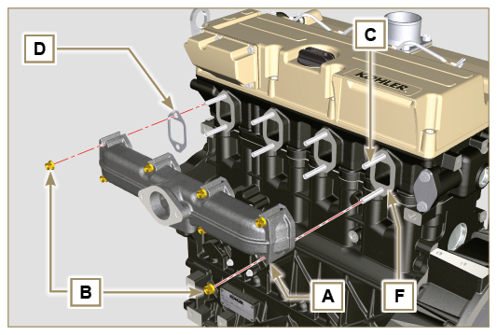  Abb. 9.71

Einbau des Schmierkreislauf
9. 11 .1 Ölfilter  Wichtig  - Beim Einbau des Anschlussstücks U in das Kurbelgehäuse S (Anziehmoment 15 Nm + Loctite 2701 ).  - Überprüfen, dass die Fläche Q auf dem Kurbelgehäuse S sauber ist.  - Die Patrone A auf das Anschlussstück U schrauben (Anziehmoment 15 Nm ). | 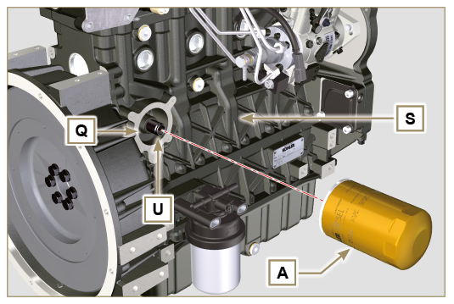  Abb. 9.72
9. 11 .2 Ölpumpe  ANMERKUNG: Vor Durchführung der folgenden Tätigkeiten sind die in Abs. 8.7 beschriebenen Kontrollen auszuführen.  - Sicherstellen, dass alle Kontaktoberflächen zwischen AL, AH, AF, AG und AN frei von Unreinheiten - Kratzern - Dellen sind.  - Bei der Montage keinerlei Dichtung zwischen AG und AN verwenden.  - Den Sitz der Rotoren AF auf dem Ölpumpengehäuse AG sowie die beiden Rotoren AH und AL großzügig mit Öl schmieren  - In die Aufnahme AF die beiden Rotoren AH und AL (in dieser Reihenfolge) einsetzen, dabei die Bezugszeichen BP in der Abbildung beachten (oder auf Abschn. Abs. 2.10.2 Bezug nehmen). | 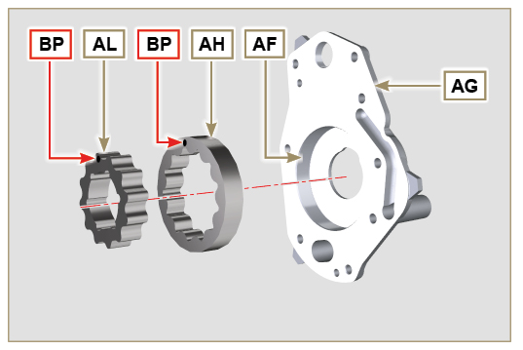  Abb. 9.73
- Überprüfen, dass die beiden Kegelstifte AM auf dem Verteilergehäuse AN richtig eingesetzt sind.  - Die Gruppe der Ölpumpe AG aufsetzen, dabei die Bezugszeichen für die Kegelstifte AM berücksichtigen.  - Den Deckel der Ölpumpe AG mit den Schrauben AH befestigen (Anziehmoment 10 Nm ). | 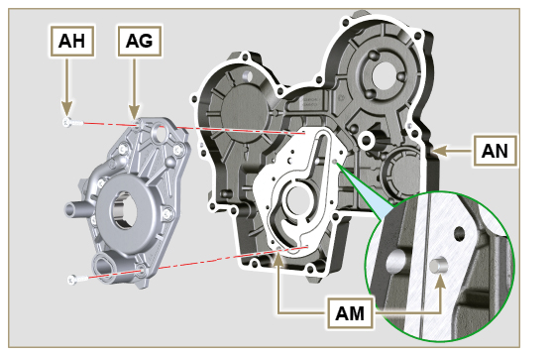  Abb. 9.74
9. 11 .3 Verteilergehäuse  Wichtig  - Die Ölabdichtung J muss bei jedem Einbau ausgetauscht werden ( ST_14 ).  - Die Dichtung P muss bei jedem Einbau ausgetauscht werden.  - Um die Oberfläche der K -Ebene für den neuen Auftrag des Dichtstoffes vorzubereiten, muss diese gereinigt werden mit:  - zunächst Loctite SF 7200  - nachträglich Loctite SF 7063  Vermeiden Sie jeglichen Kontakt mit der K -Ebene und achten Sie darauf, die durchgeführte Reinigung nicht zu beeinträchtigen.  - Einen Streifen Loctite 5188 mit einer Stärke von ungefähr 1 mm auf den Flächen K des Gehäuses C auftragen.  - Sicherstellen, dass der Keil M ( Abb. 9.76 ) korrekt in die Kurbelwelle eingesetzt wurde und nach oben weist.  - Die Dichtung P schmieren und in den Sitz der Schmierölpumpe Q einsetzen. | 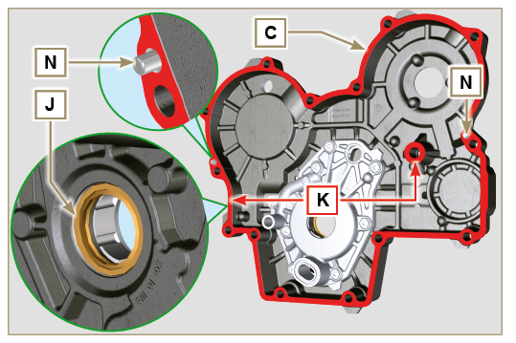  Abb. 9.75
- Das Werkzeug ST_10 auf die Kurbelwelle aufschrauben.  - Überprüfen, dass die beiden Kegelstifte N richtig in das Verteilergehäuse C eingesetzt sind.  - Die Dichtung J mit Öl schmieren und Das Gehäuse C auf dem Kurbelgehäuse E positionieren, indem mithilfe der Kegelstifte N die Schmierölpumpe Q auf die Kurbelwelle gesetzt wird. | 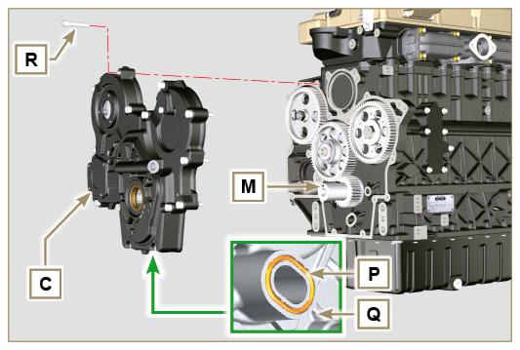  Abb. 9.76
- Die Schrauben R schließen, dabei die richtige Abfolge beim Anziehen der Schrauben berücksichtigen (Anziehmoment 25 Nm ). | 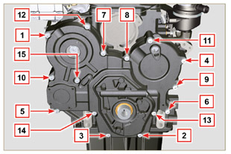  Abb. 9.77
9. 11 .4 Öleinfüllflanschs am Verteilergehäuse  Wichtig  - Die Dichtung BA muss bei jedem Einbau ausgetauscht werden.  - Die Dichtung BA in den Sitz am Flansch BB einsetzen.  - Den Flansch BB mit den Schrauben BD auf dem Gehäuse BC befestigen (Anziehmoment 10 Nm - ST_06 ). | 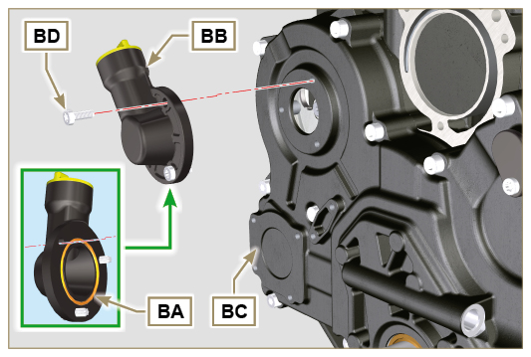  Abb. 9.78
9. 11 .5 Ölüberdruck-Ventil  - Den Pumpenkolben BE schmieren und bis zum Anschlag in den Sitz BF einführen.  - Die Feder BG in den Pumpenkolben einsetzen.  Wichtig  - Die Dichtung BH muss bei jedem Einbau ausgetauscht werden.  - Die Dichtung BH auf dem Verschluss BL anbringen.  - Den Verschluss BL auf dem Gehäuse BC festschrauben (Anziehmoment 50 Nm ). | 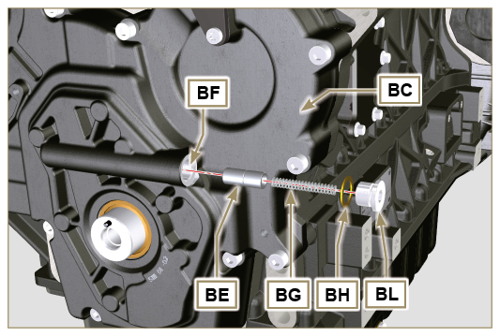  Abb. 9.79

Einbau des Riemenscheibe des Kurbelwelle
- Prüfen, ob der Kegelstift U korrekt an die Welle V montiert ist.  - Die Riemenscheibe T auf die Welle V setzen; dazu als Bezug den Kegelstift U berücksichtigen.  - Schmierfett Molyslip auf das Gewinde der Schraube Z auftragen.  - Die Riemenscheibe T mit der Schraube Z befestigen (Anziehmoment 360 Nm) und das Werkzeug ST_34 ( Abb. 9.29 ) entfernen. | 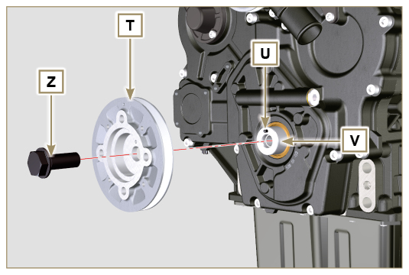  Abb. 9.80

Einbau des Kältemittelkreislaufs
9.13.1 Thermostatventil  Wichtig  - Die Dichtung A muss bei jedem Einbau ausgetauscht werden.  - Überprüfen, dass die Dichtung A keine Beschädigungen aufweist, und sie auf das Thermostatventil B montieren.  - Das Thermostatventil B in der Aufnahme am Zylinderkopf C anbringen (Detail D ).  - Den Deckel E mit den Schrauben F auf dem Zylinderkopf C anbringen (Anziehmoment 10 Nm ). | 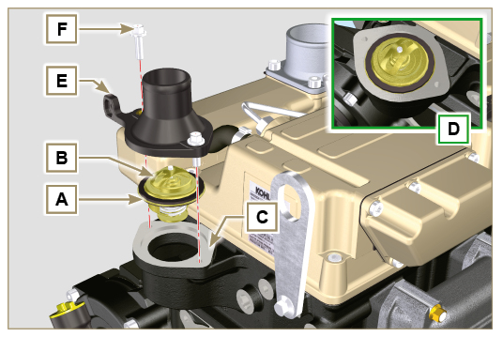  Abb. 9.81
9.13.2 Kältemittelpumpe  Wichtig  - Die Dichtung G muss bei jedem Einbau ausgetauscht werden.  - Die pumpe G mit den Schrauben H befestigen, nachdem die Dichtung L eingefügt wurde (Anziehmoment 25 Nm ). | 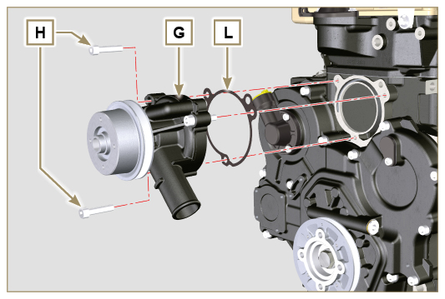  Abb. 9.82

Einbau der elektrischen Komponenten
9.14.1 Sensoren und Schalter
9.14.1.1 Wassertemperatursensor  - Den sensor D auf dem Zylinderkopf E befestigen (Anziehmoment 20 Nm ). | 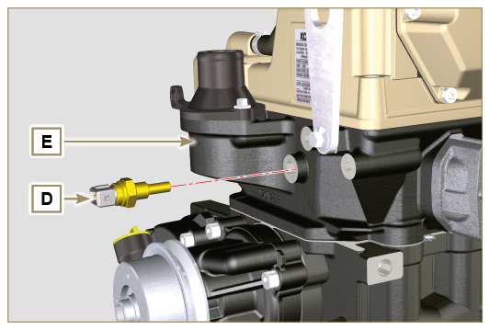  Abb. 9.83
9.14.1.2 Öl-Druckschalter  Den Öl-Druckschalter F auf der Kurbelgehäuse G anbringen (Anziehmoment 35 Nm ). | 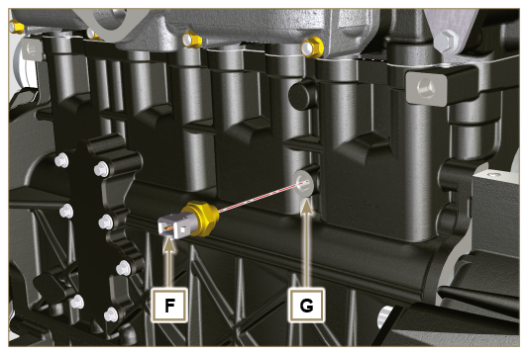  Abb. 9.84
9.14.1.3 Wassersensor im Kraftstofffilter  - Die Dichtung AA schmieren und auf dem Sensor AB anbringen.  - Den Sensor AB auf der Patrone AC befestigen (Anziehmoment 5 Nm ). | 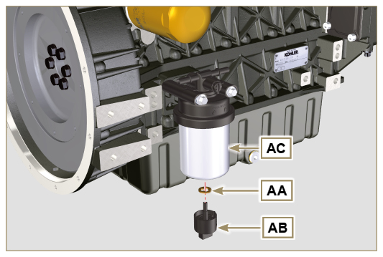  Abb. 9.85

9.14.2 Drehstromgenerator  - Den Bügel M mithilfe der Schraube Hund N der entsprechenden Unterlegscheibe am Zylinderkopf befestigen, ohne die Schrauben ganz festzuziehen.  - Auf dem Generator die Schraube A mitsamt der Unterlegscheibe und dem Distanzstück B anbringen.  - Den Generator C auf das Kurbelgehäuse Q montieren, indem die Mutter R bis zum Anschlag zugeschraubt, aber nicht festgezogen wird.  - Die Schraube L mit Unterlegscheibe auf dem Generator C anbringen, aber nicht festziehen.  - Die Schraube H festziehen (Anziehmoment 25 Nm ). | 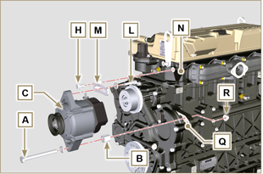  Abb. 9.86
Wichtig  - Der Riemen S muss unbedingt bei jedem Einbau ausgetauscht werden, auch wenn er nicht die für den Austausch vorgesehene Anzahl an Betriebsstunden erreicht hat.  - Den Riemen S auf die Riemenscheiben T setzen.  - Den Drehstromgenerator C in Richtung des Pfeils J schieben.  - Den Drehstromgenerator C gespannt halten, und zuerst die Schraube D (Anziehmoment 25 Nm ) und anschließend die Schraube A festziehen (Anziehmoment 69 Nm [Schraubengewinde M10] - 40 Nm [Schraubengewinde M8] ).  - Die Spannung des Riemens S mit dem Gerät ( DENSO BTG-2 ) überprüfen. Das Gerät dazu am Punkt P ansetzen (die Spannung muss zwischen 200 und 230 N liegen).  - Sollten die Spannungswerte nicht den vorgegebenen Werten entsprechen, die Schrauben A und D lösen und anschließend die Schritte 7 , 8 , 9 und 10 wiederholen. | 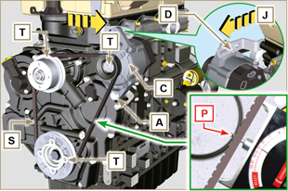  Abb. 9.87
9.14.3 Anlasser  Wichtig  - Das Werkzeug ST_34 entfernen, falls es noch vorhanden ist.  - Den Anlasser Q mit den Schrauben R auf der Flanschglocke S anbringen (Anziehmoment 45 Nm ). | 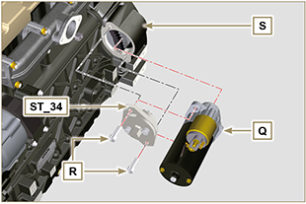  Abb. 9.88

Anziehmomente und Verwendung Dichtungsmasse
Tab. 9.4 - * Alternativ zu den Ersatzschrauben, mit "Dri-loc"
STANDARDKONFIGURATION
MOTORBLOCK
Bestandteil | Gewinde (mm) | Anziehmoment (Nm) | Versiegelung
Befestigungsbolzen Verschlussdeckel der Entlüftungskammer (Auspuffseite) | M6x1 | 10
Befestigungsbolzen unteres Kurbelgehäuse | M12x1.25 | 3 Cicli di serraggio
1. Zyklus |  | 40
2. Zyklus |  | 70
3. Zyklus |  | 120
Befestigungsbolzen unteres Kurbelgehäuse | M8x1.25 | 2 Cicli di serraggio
1. Zyklus |  | 20
2. Zyklus |  | 35
Pleuelschraube | M8x1 | 2 Cicli di serraggio
1. Zyklus |  | 40
2. Zyklus |  | 85
Befestigungsbolzen Flansch Dichtring | M6x1 | 10
Befestigungsbolzen Verschlussdeckel 3. PTO | M8x1.25 | 25 | Loctite 2701*
Verschlussstopfen Schmieröffnung angetriebenes Zahnrad | M14x1.5 | 30 | Loctite 2701*
Verschlussstopfen Öffnung Wasserablass | M16x1.5 | 50
GRUPPE ÖLWANNE
Bestandteil | Gewinde (mm) | Anziehmoment (Nm) | Versiegelung
Öldampfrohr | M12x1,5 | 15 | Loctite 648
Befestigungsbolzen Ölsaugrohr | M6x1 | 10 | Loctite 2701*
Befestigungsschraube Wanne | M8x1.25 | 25
Ölauslaufstopfen | M18x1.5 | 35
FLANSCHGRUPPE (1a PTO)
Bestandteil | Gewinde (mm) | Anziehmoment (Nm) | Versiegelung
Befestigungsbolzen Flanschglocke | M10x1,5 | 50
Befestigungsbolzen Schwungrad | M12x1,25 | 140
VERTEILERGETRIEBE
Bestandteil | Gewinde (mm) | Anziehmoment (Nm) | Versiegelung
Befestigungsbolzen Zwischenradbolzen | M8x1.25 | 25
Befestigungsschraube Getriebesteuerung Kurbelwelle | M10x1 | 100
Befestigungsmutter für Zahnrad der Einspritzung | M14x1.5 | 65
GRUPPE MOTORKOPF
Bestandteil | Gewinde (mm) | Anziehmoment (Nm) | Versiegelung
Entlüftungsstopfen | M6x1 | 8
Befestigungsschraube Hebebügel | M8x1.25 | 25
Hülse Elektroeinspritzventil | M12x1 | 30
Befestigungsbolzen Kopf | M12x1.25 | 6 Cicli di serraggio
1. Zyklus |  | 40
2. Zyklus |  | 70
3. Zyklus |  | 100
4. Zyklus |  | 90°
5. Zyklus |  | 90°
6. Zyklus |  | 90°
Befestigungsbolzen Federwelle | M8x1,25 | 25
Befestigungsbolzen Kipphebeldeckel | M6x1 | 10
EINSPRITZSYSTEM
Bestandteil | Gewinde (mm) | Anziehmoment (Nm) | Versiegelung
Befestigungsbolzen Bügel Elektroeinspritzventil | M8x1.25 | 20
Schraube Anschlussstück Rücklaufleitung am Kopf/gerader Anschluss | M6x1 | 14
Hohschraube zum Befestigen der Rücklaufleitungen an den Einspritzventilen | M10x1 | 15
Muttern Einspritzleitung Seite Einspritzventil | M12x1.5 | 25
Muttern Einspritzleitung Seite Einspritzpumpe | M12x1.5 | 25
Befestigungsbolzen Einspritzpumpe | M8x1.25 | 25 | Loctite 2701*
Befestigungsschraube Einspritzpumpe | ...
Hohlschraube Kraftstoffzulauf (an der Einspritzpumpe) | M10x1 | 25
Hohlschraube Kraftstoffrücklaufleitung (an der Einspritzpumpe) | M10x1 | 25
Entlüftungsschraube Einspritzpumpe (an der Hohlschraube der Rückflussleitung) | M6x1 | 22
Befestigungsbolzen Kraftstofffilter | M8x1.25 | 22
SAUGKRÜMMER
Bestandteil | Gewinde (mm) | Anziehmoment (Nm) | Versiegelung
Befestigungsschraube für Ansaugsammelrohr | M8x1.25 | 25
Befestigungsbolzen Ansaugflansch | M8x1.25 | 25
ABGASKRÜMMER
Bestandteil | Gewinde (mm) | Anziehmoment (Nm) | Versiegelung
Stiftschraube zur Befestigung des Abgaskrümmers | M8x1.25 | 25
Befestigungsmutter Abgaskrümmer | M8x1.25 | 25
Befestigungsmutter Abgasflansch/Kurve/Auspuff | M8x1.25 | 25
SCHMIERKREISLAUF
Bestandteil | Gewinde (mm) | Anziehmoment (Nm) | Versiegelung
Verbinder zur Befestigung des Ölfilters | M20x1.5 | 15 | Loctite 2701*
Ölfilter | M20x1.5 | 15
Befestigungsbolzen Ölpumpengehäuse | TG6 | 10
Befestigungsbolzen Verteilergehäuse | M8x1.25 | 25
Befestigungsschraube Verschluss am Verteilergehäuse | TG6 | 10
Befestigungsbolzen Flansch seitliche Öleinfüllung (am Verteilergehäuse) | TG6 | 10
Stopfen Überdruckventil | M16x1.5 | 50
Befestigungsschraube Öldämpfedeckel (am Kipphebeldeckel) | M6x1 | 10
RIEMENSCHEIBE KURBELWELLE
Bestandteil | Gewinde (mm) | Anziehmoment (Nm) | Versiegelung
Befestigungsbolzen Riemenscheibe | M16x1.5 | 360 | Molyslip
KALTELMITTELKREISLAUF

Bestandteil | Gewinde (mm) | Anziehmoment (Nm) | Versiegelung
Befestigungsbolzen Deckel Thermostatventil | M6x1 | 10
Befestigungsbolzen Kältemittelpumpe | M8x1.25 | 25
ELEKTRISCHE BAUTEILE
Bestandteil | Gewinde (mm) | Anziehmoment (Nm) | Versiegelung
Wassertemperatursensor | M12x1.5 | 20 max.
Öldruckschalter | M12x1.5 | 35
Sensor für Wasser im Kraftstoff |  | 5
Befestigungsbolzen Bügel Wechselstromgenerator | M8x1.25 | 25
Befestigungsbolzen Wechselstromgenerator | M8x1.25 | 40
Befestigungsbolzen Wechselstromgenerator | M10x1.5 | 69
Wechselstromgenerator Anlasser | M10x1.5 | 45
Befestigungsmutter Versorgungskabel (Anlasser) | M8x1.25 | 10
STEUERELEMENTE
Bestandteil | Gewinde (mm) | Anziehmoment (Nm) | Versiegelung
Befestigungsschraube Bügel Gaspedal | M6x1 | 10
* Alternativ zu den Ersatzschrauben, mit "Dri-loc"

OPTIONALE BAUTEILE (KAP. 11)
ÖLSTANDSTAB AUF KOPF
Bestandteil | Gewinde (mm) | Anziehmoment (Nm) | Versiegelung
Rohr-Befestigungsbolzen Ölstandstab | M6x1 | 10
HEATER
Bestandteil | Gewinde (mm) | Anziehmoment (Nm) | Versiegelung
Befestigungsbolzen Saugflansch mit Stillstandsheizung | M8x1.25 | 25
WECHSELSTROMGENERATOR MIT POLY-V-RIEMEN
Bestandteil | Gewinde (mm) | Anziehmoment (Nm) | Versiegelung
Befestigungsschraube Schraube | M10x1.5 | 48
Befestigungsmutter der schraube zur Positionierung der Rolle | M10x1.5 | 45
Befestigungsschraube Bügel Drehstromgenerator | M8x1.25 | 25
Befestigungsschraube Drehstromgenerator (oben) | M8x1.25 | 25
Befestigungsschraube Drehstromgenerator (unten) | M8x1.25 | 40
Befestigungsschraube Gleitplatte Rolle | M8x1.25 | 25
ANGETRIEBENES ZAHNRAD (NUR 3. /4. PTO)
Bestandteil | Gewinde (mm) | Anziehmoment (Nm) | Versiegelung
Lochbolzen zur Befestigung des Zahnrads | M14x1.5 |  | Molyslip
3 ª PTO
Bestandteil | Gewinde (mm) | Anziehmoment (Nm) | Versiegelung
Befestigungsbolzen Pumpenhalter | M8x1.25 | 25 | Loctite 2701*
Befestigungsbolzen Pumpe | M8x1.25 | 25
4 ª PTO
Bestandteil | Gewinde (mm) | Anziehmoment (Nm) | Versiegelung
Befestigungsbolzen Keilwelle | M8x1.25 | 25 | Loctite 2701*
Befestigungsbolzen Deckel (Seite 3. PTO) | M8x1.25 | 25
Befestigungsbolzen Pumpenhalter | TG6 | 10
Befestigungsbolzen Pumpe | M8x1.25 | 25
AUSGLEICHSWELLEN (4 ZYLINDER)
Bestandteil | Gewinde (mm) | Anziehmoment (Nm) | Versiegelung
Befestigungsbolzen Verschlussblech Kasten | M6x1 | 8
Befestigungsbolzen Wellenhalter | M10x1.5 | 50
FERNÖLFILTER
Bestandteil | Gewinde (mm) | Anziehmoment (Nm) | Versiegelung
Verbinder zur Befestigung von Kopf auf Kurbelgehäuse | M20x1.5 | 25 | Loctite 2701
Nippel auf Kopf und Kurbelgehäuse und Ölfilterträger | M14x1.5 | 40
Rohranschluss auf Kopf am Kurbelgehäuse | G3/8 | 30
Rohranschluss auf Filterträger | G3/8 | 35
Ölfilter | M20x1.5 | 20
Entlüftungsstopfen Kopf Filterträger | M8x1.25 | 25
ANSAUGKREISLAUF
Bestandteil | Gewinde (mm) | Anziehmoment (Nm) | Versiegelung
Befestigungsbolzen Platte Luftfilterträger (auf Flanschglocke) | M8x1.25 | 25
Befestigungsbolzen Luftfilterträger | M8x1.25 | 25
AUSLASSKREISLAUF
Bestandteil | Gewinde (mm) | Anziehmoment (Nm) | Versiegelung
Befestigungsbolzen Bügel Auspuffhalter | M8x1.25 | 25
Befestigungsbolzen Auspuff auf Bügel | M8x1.25 | 25
Befestigungsmutter Auspuff | M8x1.25 | 25
KÜHLKREISLAUF
Bestandteil | Gewinde (mm) | Anziehmoment (Nm) | Versiegelung
Befestigungsbolzen Gebläse | M6x1 | 10
Befestigungsbolzen Kühlerträger | M16x1.5 | 150
Befestigungsbolzen Luftleitung an Kühler | M6x1 | 10
Befestigungsbolzen unterer Bügel Kühler | M8x1.25 | 25
Schwingungsdämpfer an Kühler | M8x1.25 | 25
Vibrationsdämpfende Befestigungsmutter Kühler (auf Halterung) | M8x1.25 | 25
Muttern für die Befestigung des Schwingungsdämpfers und des Bügels (oben) | M6x1 | 10
Befestigungsbolzen oberer Bügel (am Motorkopf) | M8x1.25 | 25
Befestigungsbolzen Seitenwände | M6x1 | 10
MOTORHALTERUNG
Bestandteil | Gewinde (mm) | Anziehmoment (Nm) | Versiegelung
Befestigungsbolzen Seitenfüße (auf Flanschglocke oder Kurbelgehäuse) | M12x1.75 | 50
Befestigungsbolzen vorderer Fuß | M16x1.5 | 200

